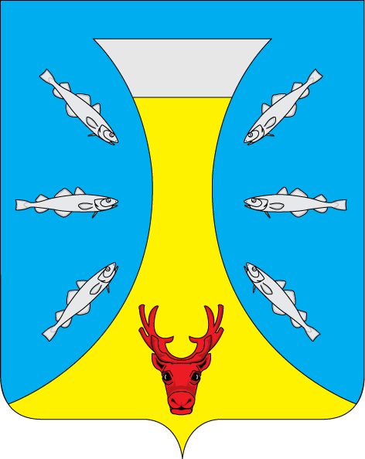
СОВЕТ ДЕПУТАТОВ СЕЛЬСКОГО ПОСЕЛЕНИЯ «КАНИНСКИЙ СЕЛЬСОВЕТ»
ЗАПОЛЯРНОГО РАЙОНА НЕНЕЦКОГО АВТОНОМНОГО ОКРУГА

8-е заседание 28-го созыва

РЕШЕНИЕ
от 18 ноября 2024 года № 33

О внесении изменений в решение Совета депутатов Сельского поселения «Канинский сельсовет» Заполярного района Ненецкого автономного округа от 28.12.2023 года № 8 «О местном бюджете на 2024 год»

В соответствии со статьей 35 Федерального закона от 6 октября 2003 года № 131-ФЗ «Об общих принципах организации местного самоуправления в Российской Федерации», статьей 184.1 Бюджетного кодекса Российской Федерации, на основании статьи 24 Устава Сельского поселения «Канинский сельсовет» Заполярного района Ненецкого автономного округа Совет депутатов Сельского поселения «Канинский сельсовет» Заполярного района Ненецкого автономного округа РЕШИЛ:
Внести в решение Совета депутатов Сельского поселения «Канинский сельсовет» Заполярного района Ненецкого автономного округа от 28.12.2023 года № 8 «О местном бюджете на 2024 год» (в редакции от 28.02.2024 № 13, 26.04.2024 № 20, 24.06.2024 № 23, 26.09.2024 № 28), следующие изменения:

- Пункт 1 решения изложить в следующей редакции:
«Утвердить основные характеристики местного бюджета Сельского поселения «Канинский сельсовет» Заполярного района Ненецкого автономного округа на 2024 год:
- прогнозируемый общий объем доходов местного бюджета в сумме 90 998,7 тыс. рублей;
- общий объем расходов местного бюджета в сумме 93 636,8 тыс. рублей;
- прогнозируемый дефицит местного бюджета в сумме 2 638,1 тыс. рублей или 44,5 процентов утвержденного общего годового объема доходов местного бюджета без учета утвержденного объема безвозмездных поступлений.
Источниками финансирования дефицита местного бюджета являются остатки средств на счетах по учету средств местного бюджета по состоянию на 01.01.2024 года».

- Пункт 7 изложить в следующей редакции:
«7. Утвердить иные межбюджетные трансферты из бюджета поселения в бюджет муниципального района «Заполярный район» на 2024 год для выполнения переданных полномочий на основании заключенных соглашений, согласно приложению № 3 к настоящему решению.
Утвердить объем межбюджетных трансфертов, получаемых из других бюджетов бюджетной системы Российской Федерации в 2024 году 83 243,2 тыс.рублей (окружной бюджет – 14 640,8 тыс.рублей, районный бюджет – 68 602,4 тыс. рублей).».

- Пункт 11 изложить в следующей редакции:
«11. Утвердить общий объем бюджетных ассигнований на исполнение публичных нормативных обязательств на 2024 год в сумме 2 807,1 тыс.рублей.».

- Приложение № 1 «Доходы местного бюджета по кодам классификации доходов бюджетов на 2024 год» изложить в новой редакции (приложение № 1 к настоящему решению).

- Приложение № 2 «Распределение бюджетных ассигнований по разделам, подразделам, целевым статьям (муниципальным программам и непрограммным направлениям деятельности) и группам видов расходов классификации расходов бюджетов в ведомственной структуре расходов местного бюджета на 2024 год» изложить в новой редакции (приложение № 2 к настоящему решению).
- Приложение № 4 «Источники финансирования дефицита местного бюджета на 2024 год» изложить в новой редакции (приложение № 3 к настоящему решению).

- Настоящее решение вступает в силу со дня его подписания и подлежит официальному опубликованию.

Глава Сельского поселения
«Канинский сельсовет» ЗР НАО Г.А. Варницына

с. Несь
«18» ноября 2024 года
№ 33

